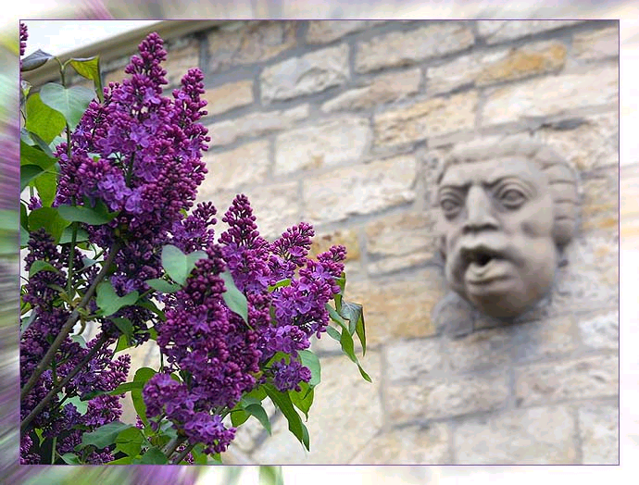


c
Беседа
90
А83К
А 83 К
Телевизор & Персональный Компьютер
Телевизор & Персональный Компьютeр
БЕСЕДА
БЕСЕДA
А 83 К

